POC SUPINFO

# Description

Notre projet consiste à répondre à un besoin crucial de la part de nos clients. Actuellement en pleine étude de marché ils aimeraient pouvoir représenter, sous forme visuel, des données concernant tous les étudiants de l’école Supinfo. Ils aimeraient par exemple connaître le taux de réussite en fonctions des Campus, le nombre de recrutement de la part des entreprises externes, le pourcentage de présence dans chaque Campus.

Ceux à quoi nous avons répondu, nôtre tache s’applique sur la construction des données relatives aux étudiants et aux écoles et nos actions portent sur la représentation des besoins de nos clients.

Pour cela nous allons utiliser plusieurs outils techniques et langage de programmation que nous allons vous présenter au fil de ce PoC.

# Solutions techniques

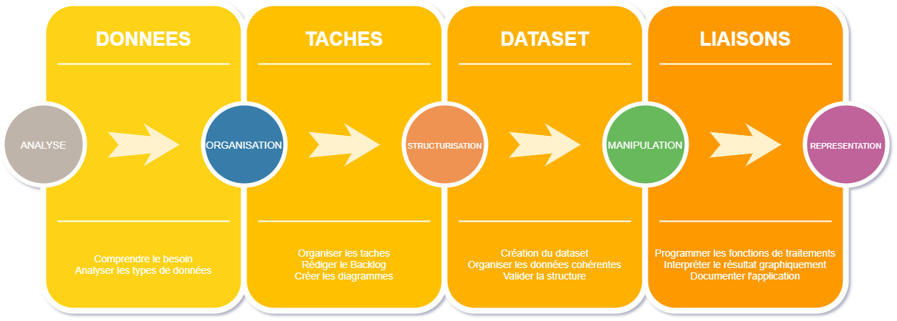La représentation de données s’effectue la plupart du temps sous formes de graphiques, peu importe le type, sur lequel les données sont transformées assez souvent en pourcentage ou numériquement. Sur ces conditions nous avons actionné une analyse de traitement efficace.

Après avoir effectué ce traitement nous avons fournit une maitrise technique qui ce base sur la représentation !

Pour les représenter nous avons fait appel à des fonctions disponibles dans le langage R, un coté serveur pour héberger notre application et un coté front pour représenter nos requêtes.

Notre application est disponible sur ce repo ici présent : <https://github.com/Yokai1000/5Data>

Nous allons voir à quoi correspond chaque technologies que nous avons utilisées durant le projet !

# Angular

Angular étant un framework cross platform mobile & desktop nous l’avons choisi par sa facilité à l’installation et son efficacité de rendu en composant. Il nous a permit de décomposer notre application en composant et de pouvoir affecter à celle-ci des rendues différents en fonction de leur utilité.

# MongoDB

MongoDB est un outil de stockage NoSQL (Not only SQL) qui, en local, nous a permit de stocker les données des étudiants de Supinfo. MongoDB nous a paru efficace grâce à son interface intuitive et sa simplicité de maitrise via l’outil Mongoose que nous avons utilisé dans la partie API de notre application. Mongo proposait un large panel d’importation de données et dispose d’une infrastructure cloud qui vous permettra par la suite de vous digitaliser facilement.

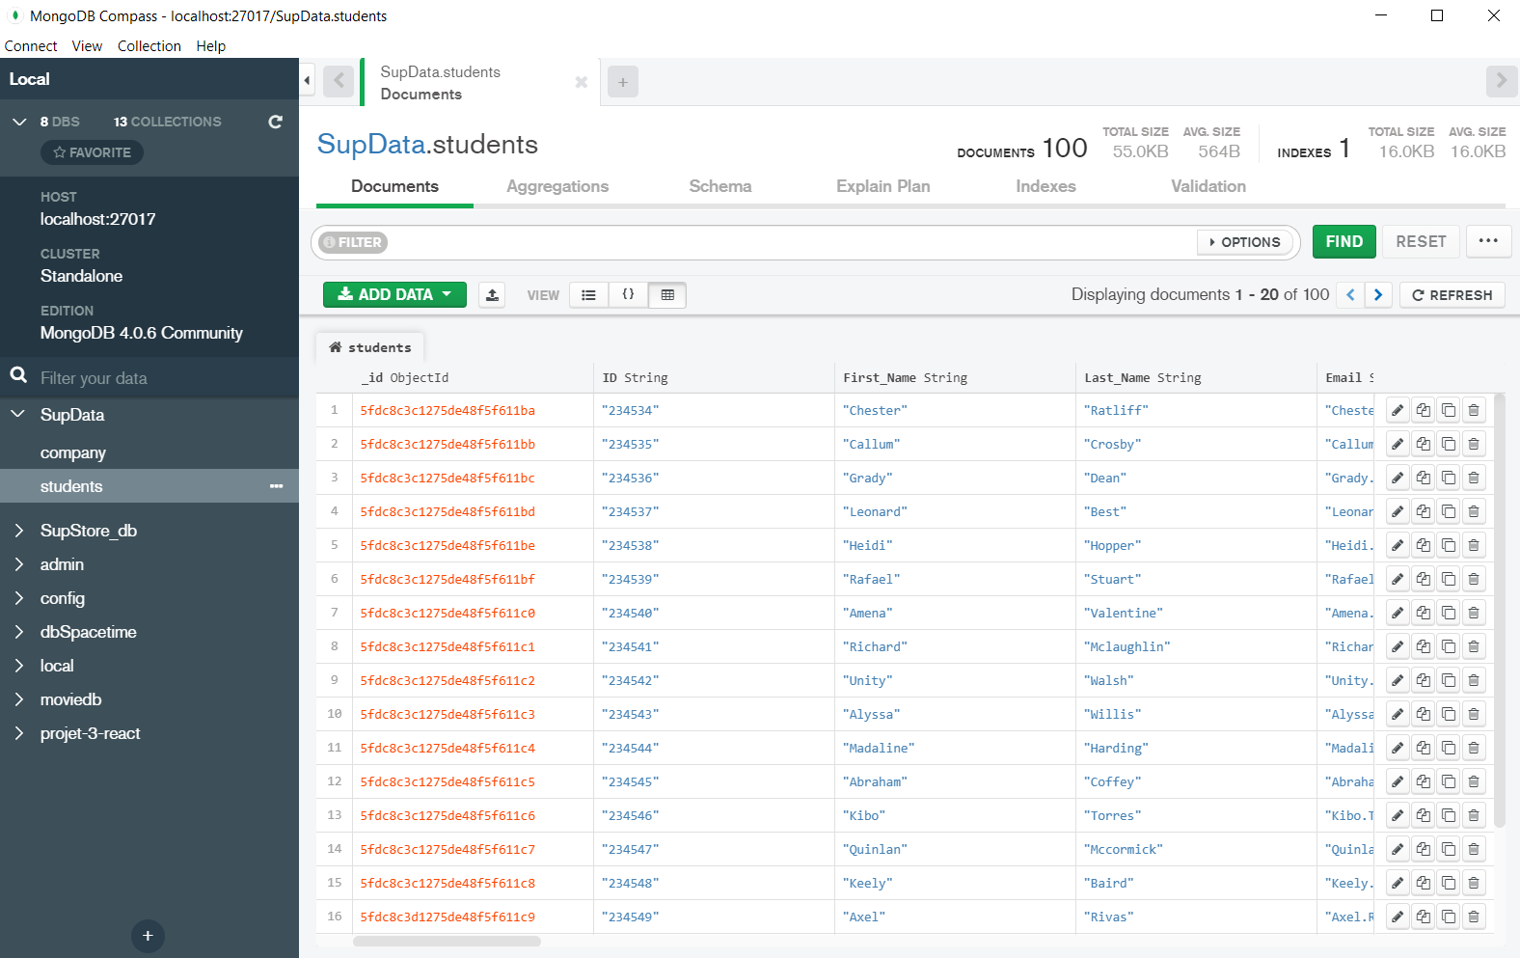

# NodeJS

Notre server-side est géré par NodeJs, il nous permet d’héberger notre application en local, d’importer des librairies pour communiquer avec notre base de données Mongo, mongoose, la librairie en question, nous sera d’une grande utilité lors de notre réalisation.

Accompagné par la librairie express elle nous permettra aussi de définir les routes de notre application et donc définira sa navigation.

